Министерство образования Республики Беларусь

Учреждение образования

БЕЛОРУССКИЙ ГОСУДАРСТВЕННЫЙ УНИВЕРСИТЕТ

ИНФОРМАТИКИ И РАДИОЭЛЕКТРОНИКИ

Факультет компьютерных систем и сетей

Кафедра электронных вычислительных машин

Дисциплина: Моделирование

ОТЧЕТ

по лабораторной работе № 3

на тему

«Построение и исследование имитационной модели дискретно – стохастической СМО»

Вариант № 1

Студенты: Киреев Ю.В.

Денисов В.А.

Проверила: Ю.О. Герман

МИНСК 2022

# **Цель работы**

Изучить методы имитационного моделирования поведения дискретно-стохастической СМО.

1. **Задание**

Вариант 1

Пусть матрица переходных вероятностей P суть

|  |  |  |  |
| --- | --- | --- | --- |
|  | S0 | S1 | S2 |
| S0 | 0.4 | 0.2 | 0.4 |
| S1 | 0.3 | 0.1 | 0.6 |
| S2 | 0.2 | 0.2 | 0.6 |

Сумма вероятностей по каждой строке равна 1. Графически изобразим состояния и переходы между ними:

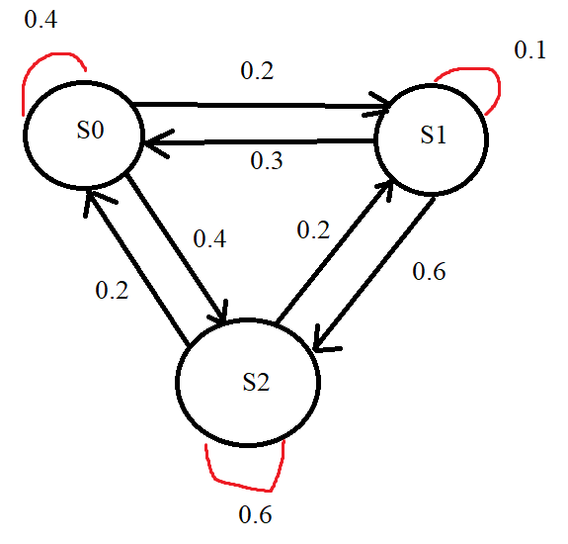

Пусть в начальный момент система находится в состоянии S0. Из этого состояния система может перейти в состояние S1 с вероятностью 0.2, в состояние S2 с вероятностью 0.4 и остаться в состоянии S0 с вероятностью 0.4. Таким образом, нужно разыграть равномерно распределенное случайное число в диапазоне от 0 до 1. Мы предполагаем равномерное распределение, поскольку иное не оговорено. Чтобы выбрать новое состояние, в которое можно перейти из S0, разобьем отрезок единичной длины на части, длины которых пропорциональны вероятностям переходов (см. рисунок)

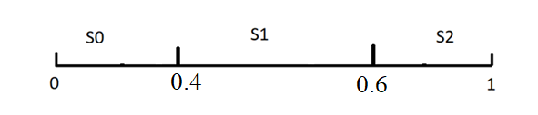

Этот общий принцип назовем принципом выбора состояния.

Первый интервал длиной 0.4 соответствует переходу из S0 в S0. Второй интервал длиной 0.6 − 0.4= 0.2 соответствует переходу из S0 в S1; наконец, третий интервал, длиной 1 – 0.6 = 0.4 соответствует переходу из S0 в S2. Нам нужен алгоритм для получения псевдослучайных равномерно распределенных чисел. Воспользуемся теоретическим материалом. Относительно простой метод генерации случайных чисел — линейный конгруэнтный алгоритм. Выраженный в символьном виде, он представляет собой следующее модифицированное выражение:

X(i) = (a * X(i-1) + c) mod m

«Новое случайное число является предыдущим случайным числом, умножаемым на константу a, после чего добавляем константу c и над результатом выполняется операция деления по модулю константы m. При этом значение a * X(i-1) округлим, отбросив дробную часть».

Зададим m = 100. Тогда остаток от деления будет лежать в диапазоне от 0 до 100. Единственное, что потребуется – выполнять округление величины a * X(i-1) + c до целого (например, просто отбрасывая дробную часть). Таким образом, числа Xi будут попадать в интервал от 0 до 100. Из этих чисел можно получить вероятность простым делением на 100. Итак, возьмем, например, Х(1) =69, a= 141, c = 1073. Обеспечим, чтобы a и c были взаимно простыми. Генерируем следующие случайные величины

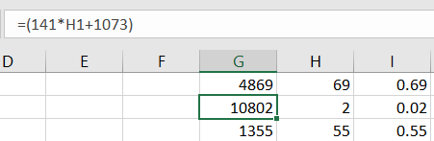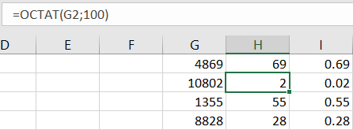

X(2)=[141*37+1073)] mod 100 = 2

X(3)=[141*68+1073)] mod 100 = 55

X(4)=[141*29+1073)] mod 100 = 28

X(5)=[141*20+1073)] mod 100 = 21

и т.д.

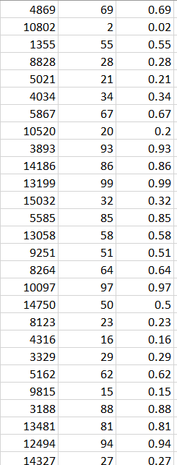

Переходя к вероятностям, получаем последовательность:

0.69; 0.02; 0.55; 0.28; 0.21 …

Теперь используем принцип выбора состояния по вероятности. В самом начале система находится в состоянии S0. Разыграна вероятность 0.69. Эта вероятность соответствует диапазону [0,6; 1] (попадает в данный диапазон), а сам диапазон соответствует состоянию S2.



Итак, на первом шаге система смоделировала переход из S0 в S2. Далее поступаем по аналогии. На 2 шаге система переходит из состояния S2 в S0.

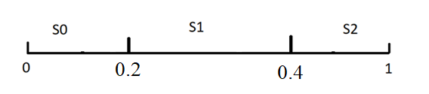

На 3 шаге наша последовательность переходит из состояния S0 в S1. Откладываем следующие интервалы:



Теперь разыграно значение вероятности, равное 0.28. Это значение соответствует переходу в S0. На этот раз мы имеем следующее разбиение отрезка:

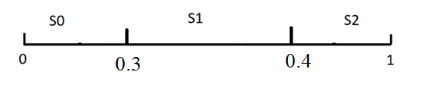

Таким образом, были смоделированы следующие переходы:

S0 -> S2 -> S0 -> S1 -> S0 -> …

Этот процесс, теоретически можно продолжать до бесконечности. Однако вероятности состояний стремятся к установившимся значениям. Как найти эти установившиеся значения (предельные значения)? Просто: подсчитаем, сколько раз система была в состояний S0 (пусть это будет N0), сколько раз она была в состоянии S1 (число N1) и в состоянии S2 (число N2). Тогда вероятность каждого состояния равна соответствующему частному от деления Ni/N, где N = N0+N1+N2. Собственно, вычисление этих установившихся вероятностей и есть цель настоящей работы. S0, S1, S2 = (0.29, 0.56, 0.15).

**2.**Рассчитать на основе моделирования число шагов до попадания поглощающее состояние для матрицы вероятностей переходов

|  |  |  |  |
| --- | --- | --- | --- |
|  | S0 | S1 | S2 |
| S0 | 0.1 | 0.5 | 0.4 |
| S1 | 0.4 | 0.2 | 0.4 |
| S2 | 0 | 0 | 1.0 |

## 

X(i) = (a * X(i-1) + c) mod m

«Новое случайное число является предыдущим случайным числом, умножаемым на константу a, после чего добавляем константу c и над результатом выполняется операция деления по модулю константы m. При этом значение a * X(i-1) округлим, отбросив дробную часть».

Зададим m = 100, Х (1) = 69, a = 148, c = 1030. Обеспечим, чтобы a и c были взаимно простыми. Генерируем следующие случайные величины:

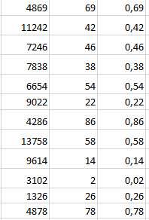

|  |  |  |  |
| --- | --- | --- | --- |
|  | S0 | S1 | S2 |
| S0 | 0.1 | 0.5 | 0.4 |
| S1 | 0.4 | 0.2 | 0.4 |
| S2 | 0 | 0 | 1.0 |

Здесь 1 поглощающее состояние: S2. Удаляем строку и столбец S2:

|  |  |  |
| --- | --- | --- |
|  | S0 | S1 |
| S0 | 0.1 | 0.5 |
| S1 | 0.4 | 0.2 |

Это есть матрица Q.

||Q||=

Матрица Т выражается в виде формулы

Т = (I – Q)-1.

Матрица I-Q имеет такой вид в нашем случае:

|  |  |  |
| --- | --- | --- |
|  | S0 | S1 |
| S0 | 0.9 | -0.5 |
| S2 | -0.6 | 0.8 |

С помощью Excel найдем обратную матрицу:

|  |  |  |
| --- | --- | --- |
|  | S0 | S1 |
| S0 | 1,90 | 1,19 |
| S2 | 1,43 | 2,14 |

Итак, если система стартует из состояния S0, то она попадает в поглощающее состояние в среднем за 4 шага.

Если система стартует из состояния S2, то она попадает в поглощающее состояние в среднем за 4 шага(сумма берется по строке матрицы Т = (I – Q)-1.).

## Вывод

Изучены методы имитационного моделирования поведения дискретно-стохастической СМО.